Súmate Marketing responde a las principales dudas sobre los cookie paywalls y analiza su impacto en usuarios y anunciantes

La privacidad como moneda de cambio: pagar por navegar sin cookies

- Con la eliminación de las cookies de terceros, las empresas están explorando nuevas formas de recopilar los datos para fines publicitarios
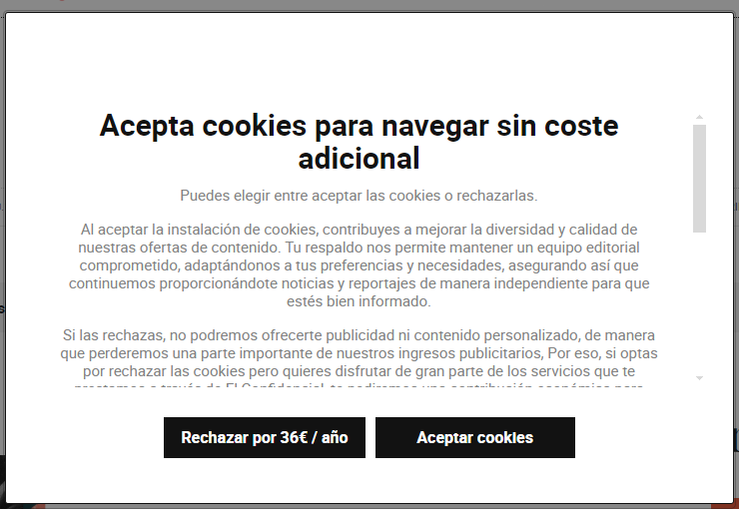

Madrid, 7 de mayo de 2024.- El acceso a ciertas páginas web es cada vez más complicado. En los últimos meses ha aumentado la presencia de avisos en los que se solicita un pago mensual a cambio del rechazo de cookies innecesarias, conocidos como cookiewalls o cookies paywalls. Los medios de comunicación digitales o las páginas informativas son algunas de las webs que han implantado este tipo de suscripción a modo de compensación por la pérdida de datos derivada de la eliminación gradual de las cookies de terceros.
Desde Súmate, la agencia internacional de marketing digital, explican en qué consiste esta nueva tendencia y sus implicaciones.
- ¿Qué es el pago por rechazar las cookies?
El 11 de enero de 2024 entró en vigor la actualización de la “Guía sobre el uso de cookies” realizada por la Agencia Española de Protección de Datos (AEPD). Uno de los cambios principales es que los avisos de las cookies deben presentarse de forma más clara e informativa, y dar la misma importancia a nivel visual a los botones de aceptar y rechazar.
Otro cambio destacado asociado a esta ley es la presencia de paywalls para el acceso a servicios online. Es decir, la ley permitirá la posibilidad de cobrar por no aceptar las cookies.

- Suscripción en los medios de comunicación a cambio de no aceptar las cookies, ¿es legal?
La guía de la AEPD indica que, en caso de que el usuario rechace el uso de cookies, no se le podrá impedir acceder al servicio o funcionalidad, pero dice que la alternativa que se ponga puede no ser "necesariamente gratuita" y a eso, precisamente, es a lo que se han agarrado algunas empresas.
No obstante, el Comité Europeo de Protección de Datos (EDPB) se encuentra en proceso de evaluación de estos movimientos y, por ejemplo, en el caso de los modelos Consent or Pay propuestos por plataformas como Meta, defiende que debe ofrecerse una alternativa al margen de esta dicotomía para poder operar en la UE.

- ¿Cómo afecta este pago a la privacidad de los usuarios?
En caso de que el usuario no quiera aceptar las cookies para acceder al contenido de la página web, podrá pulsar el botón “rechazar” y suscribirse a un pago mensual o hacer un pago único para evitar el rastreo.

- ¿Cuál es el objetivo de los cookie paywalls?
Tradicionalmente, las cookies han sido una herramienta fundamental para conocer el comportamiento del usuario cuando navega, sus acciones dentro de la web, sus gustos, etc. De esta manera se consiguen perfilar audiencias a las que poder presentar anuncios personalizados. Sin embargo, debido a la creciente preocupación por la privacidad de los datos, a la eliminación de las cookies de terceros y al alto número de personas que se niegan a que su actividad sea rastreada con fines publicitarios, los anunciantes están buscando alternativas.
Con los cookie paywalls se respeta la privacidad del usuario mientras se siguen obteniendo beneficios: bien económicos, mediante la suscripción de aquellos que rechacen las cookies; o bien a nivel de analítica y publicidad, a través del seguimiento del comportamiento online de quienes sí las acepten.

- ¿Cómo están respondiendo los consumidores ante la opción de pagar por navegar sin cookies?
Ante la alternativa de pagar por navegar sin cookies, o hacerlo libremente a cambio de ceder datos y recibir anuncios personalizados, “la práctica totalidad de los usuarios tiende a quedarse con la vía gratuita”, señala Daniel Borrego, socio administrador de Súmate. “Salvo en webs o apps muy contadas, a la mayoría de las personas no nos gusta suscribirnos para acceder a contenidos online”, destaca. Sin embargo, “no todo es blanco o negro, ya que para los usuarios avanzados, o para los que están dispuestos a invertir tiempo en la gestión de sus datos, hay opciones para saltarse los cookie paywalls y navegar sin coste y sin cookies; o bien para que estas cookies no se queden guardadas en el navegador al cerrar la sesión”.

- ¿Cómo afecta la generalización de los cookie paywalls a los anunciantes?
En líneas generales, los cookie paywalls son una medida beneficiosa para los anunciantes, ya que “fomentan que un mayor número de usuarios acepte las cookies y acceda a ceder sus datos para la segmentación de audiencias”, razona el socio administrador de Súmate. “Esto favorece la eficacia de las acciones publicitarias, al tener la posibilidad de adaptar el mensaje al público objetivo y adecuarlo a sus hábitos online. De este modo, las campañas consiguen más tráfico, más ventas y mayor ROAS”, resume.

Sobre Súmate
Súmate es una agencia de marketing digital con enfoque global que tiene como valores la gestión horizontal y la formación continua.

Fundada en 2011, cuenta con un equipo de más de 50 profesionales que ofrecen soluciones integrales y especializadas en servicios de publicidad online, SEO, marketing de contenidos, analítica y creatividad, entre otros.

Además, gracias a su capacidad de trabajar en una veintena de idiomas desde un enfoque nativo y con una plantilla multilingüe, la agencia presta un servicio completo de forma directa y centralizada a todo tipo de clientes y para todos sus mercados.
www.sumate.eu

Más información:
Actitud de Comunicación
Irati Miguel: irati.miguel@actitud.es
Teléfono: 913 02 28 60

